新 书 推 荐

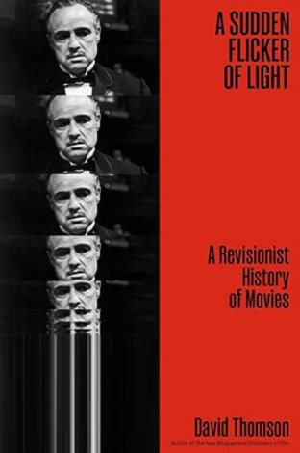
中文书名：《流光骤现：电影史的深度解构与反思》
英文书名：A Sudden Flicker of Light: A Revisionist History of Movies
作 者：David Thomson
出 版 社：Simon & Schuster
代理公司：ANA/Jessica
页 数：384页
出版时间：2026年7月
代理地区：中国大陆、台湾
审读资料：电子稿
类 型：大众传媒
Best Sellers Rank:
#26 in Movie Guides & Reviews
#90 in Movie History & Criticism
#414 in Performing Arts (Books)

内容简介：

电影界最负盛名的史学家与评论家，以炉火纯青的笔力凝练百年影史——从《公民凯恩》到《安妮特》，影迷与经典爱好者的必藏之作。

鲜有比大卫·汤姆森更痴迷电影之人。五十年来，他凭借对电影艺术最睿智深邃的洞见奠定权威。但汤姆森亦清醒凝视着这门艺术的暗面——这部著作正是他对毕生事业的全面清算。他深刻论证：电影在某种意义上已成为破坏性力量，它构建的替代现实与幻境，百年间反而加剧了社会的疏离与割裂。汤姆森以其标志性的犀利洞察纵览影史浮沉，书中可见从《大都会》《后窗》到《安妮特》等杰作的精辟解读。但他更揭示：我们对窥视与邪恶的迷恋，以及电影催生的消极被动，不仅使媒介本身趋于粗鄙，更侵蚀了包括政治生活在内的广义文化。这部充满挑衅的警世之作，为其卓越生涯刻下震撼句点。

作者简介：

大卫·汤姆森（David Thomson）著有二十余部作品，包括大卫·O·塞尔兹尼克与奥森·威尔斯传记，及《新电影人物辞典》。文章与著作常见于《纽约时报》《卫报》《洛杉矶时报》《大西洋月刊》《时尚先生》《板岩》等媒体。现居旧金山。

全书目录：

渐隐

- 海滩上的恋人
- 海在涌动
- 谁在执掌
- 恍若惊雷
- 前往死亡谷
- 我们的都会
- 必须关注
- 稍待片刻
- 剪辑可更精妙
- 聚光灯下的漂泊者
- 风格与本性
- 蝎与蛙
- 希特勒之手
- 眼镜蛇与鼠群
- 致命红颜
- 窥视者当心
- 浪潮
- 生活多壮丽
- “我与你同在”
- 我们的膝上之舞
- 巨头们
- 凝视
- “安静，猪猡”

致谢
资料来源
索引

感谢您的阅读！
请将反馈信息发至：版权负责人
Email：Rights@nurnberg.com.cn
安德鲁·纳伯格联合国际有限公司北京代表处
北京市海淀区中关村大街甲59号中国人民大学文化大厦1705室, 邮编：100872
电话：010-82504106, 传真：010-82504200
公司网址：http://www.nurnberg.com.cn
书目下载：http://www.nurnberg.com.cn/booklist_zh/list.aspx
书讯浏览：http://www.nurnberg.com.cn/book/book.aspx
视频推荐：http://www.nurnberg.com.cn/video/video.aspx
豆瓣小站：http://site.douban.com/110577/
新浪微博：安德鲁纳伯格公司的微博_微博 (weibo.com)
微信订阅号：ANABJ2002


